編號A2 早點 午餐 午點(葷食)
A2 星期一
下午點心：仙草甜湯
料理名稱 | 使用食材 | 1人份  可食量(g) | 30人份  購買量 | 作法
仙草甜湯 | 仙草塊 | 20 | 600 | 水煮開加糖、仙草，放涼即可
仙草甜湯 | 精緻糖 | 5 | 150 | 水煮開加糖、仙草，放涼即可
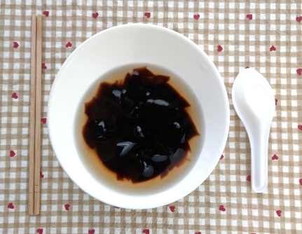
下午點心：木瓜
料理名稱 | 使用食材 | 1人份  可食量(g) | 30人份  購買量 | 作法
木瓜 | 木瓜 | 150 | 4500



